**UI程序相关说明：**

现有UI及裁判系统通信相关配置参考《2020年裁判系统串口协议附录 V1.0》

/*--------------------------------------------------以下为个人理解--------------------------------------------------*/

UI功能能够生成的图形类型有：直线、矩形、正圆、椭圆、圆弧、整型数、浮点数、字符（串）。

其中，直线、矩形、正圆、椭圆、圆弧、整型数、浮点数中任意一种图形的所有配置信息均可由一个graphic_data_struct_t结构体（120位）存放。所以，当需要生成多个这一类的图形时，可以先依次调用这些图形对应的生成函数（如生成直线调用draw_line( )函数），在graphic_data[ ]数组中存放图形的配置信息，当图形配置完成或图形配置数量达到数组容量（GRAPHIC_NUM）时，再调用send_graphic( )函数一次性发送完毕。该类图形的数据帧中数据组成如下：

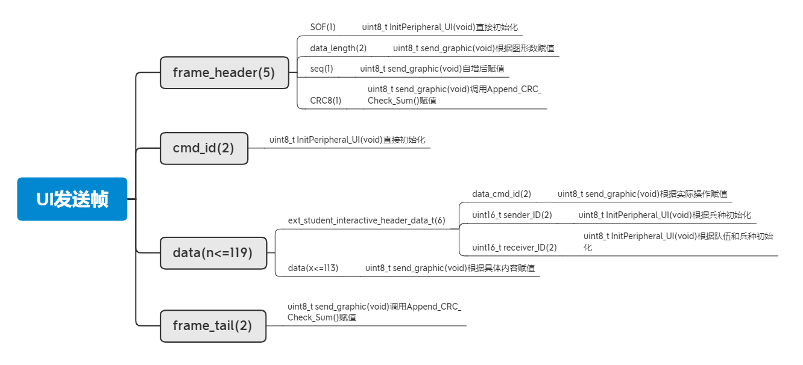

但是字符串的配置信息，除了一个graphic_data_struct_t结构体（120位）之外，还有uint8_t data[30]用于存储字符串的具体内容，所以不能存放在graphic_data[ ]数组中；再加上协议附录里面给UI生成字符串功能单独规定了一个内容ID（0x0110），所以生成字符串不能够使用send_graphic( )函数，而需要另外写一个函数write_chars( )，里面把图形信息配置和图形数据发送一步到位。所以该字符串的数据帧中数据组成如下：

